Balduin, der Minidrache

Balduin lebte mit seiner Familie am Rande der Großen Drachenstadt Dracos.
Minidrachen pflegen nämlich den Umgang mit den gigantischen Feuerspuckern der Oberstadt ebenso, wie mit den zarten Blumenelfen und Tieren der nahen Wälder. Im Gegensatz zur Oberstadt, wo die Mauern vor Hitze glühen und kleine Flammen durch die Luft irrlichtern, war hier unten noch alles sonnendurchflutet und hell.
Dennoch konnten auch Minidrachen Feuer spucken. Die Flamme reichte allerdings nicht weiter als ihre Handkrallen lang waren. Also nicht sehr weit. Daher wurden Minidrachen von den Menschen oft mit Glühwürmchen verwechselt, wenn sie im Wald spielten.
Balduin tobte gerne mit seinen Freunden im Wald herum. Wer fliegen konnte, kurvte um die Brennnesseln und hüpfte auf den reifen Pusteblumen herum, bis die Schirmchen als weiße Wolke davon eilten. Die anderen haschten mit ihren Pfoten vom Boden aus danach.
Nur Feuer wollte Balduin nie spucken.
„Lieber eine Brennnessel auf der Zunge, als Feuer im Rachen“, murrte er, wenn seine Mutter verlangte, er solle diese Kunst üben.
„Zu einem Drachen gehört Feuer, wie Wasser in einen See“, entgegnete seine Mutter.
„Und was ist mit den Flugdrachen aus Papier, die Menschenkinder steigen lassen? Die fliegen ebenfalls mit dem Wind ohne Feueralarm auszulösen!“
Darauf wusste seine Mutter auch keine Antwort.

An einem schönen Sommertag hatte Emil, Balduins bester Freund, Geburtstag. Emil war eine Feldmaus und mindestens doppelt so groß, wie der Minidrache. Doch das störte sie nicht beim Spielen.
Emils Eltern hatten die Geburtstagstorte extra auf einem Stück trockener Baumrinde aufgestellt und außerhalb der Maushöhle unter einem Grasbüschel platziert. Der Kuchen war mit reifen Brombeeren und wilden Himbeeren dekoriert und leuchtete meterweit.
Balduin, der Salamander Leko und Emils kleinere Brüder versammelten sich um die Torte und sangen ein Geburtstagslied.
„Wie schön, dass du geboren bist …“, schmetterten sie in den Wald hinein.
„Oh, nein!“, seufzte Frau Maus plötzlich in die Strophe hinein. „Ich habe das Feuer für die Geburtstagskerze vergessen!“
„Das ist doch nicht schlimm“, meinte Leko und rollte seinen Schwanz ein.
Emil stiegen Tränen in die Augen. „ Ich will aber auch eine brennende Geburtstagskerze haben, wie die anderen!“ Er war sehr traurig.
Leko rollte mit den Augen. „ Balduin kann doch die Kerze anzünden. Er ist schließlich ein Drache!“
„ Ich spucke kein Feuer!“, sagte Balduin und schüttelte den Kopf.
„ Aber du kannst es doch! Alle Drachen können es!“
Emil sah Balduin mit großen Augen an.
„ Bitte, bitte! Nur einmal! Eiiiinmaaaaal!“, bettelte er.
Balduin schwirrte aufgeregt mit seinen durchsichtigen Flügeln.
„ Ich habe das noch nie gemacht. Ich weiß nicht, ob ich das kann!“
„ Natürlich kannst du das“, sagte Frau Maus. „ Los, Balduin!“
Emils kleine Brüder klopften rhythmisch mit ihren Vorderpfoten auf den Waldboden. „ Los, Balduin“, feuerten sie ihn an. „ Bal- du- in! Bal- du- in, Bal- du- in!“
Der Minidrache räusperte sich. Wie hatte seine Mutter erklärt, wie man Feuer macht?
Spaß und Freude geben ein gutes – nein – warmes Gefühl im Bauch – noch mehr Spaß und man muss kichern – und wenn das Kichern ein glucksendes Lachen mit Schluckauf wird, hickst man das warme Gefühl als Flamme aus dem Bauch!
Balduin sah seine Freunde an, die ihm alle aufmunternd zunickten, den leckeren Kuchen und die bunten Früchte. Alles war so schön!
Nur der Docht der Kerze brannte nicht!
Balduin hickste … Nichts! Ein krampfhafter Hickser funktioniert eben nicht.
„Ich muss Kichern“, sagte Balduin und ließ den Kopf hängen.
„ Aber wie soll ich jetzt fröhlich sein und kichern?“
„Ich weiß was“, sagte Leko und schnellte seine Zunge nach vorne. Sie traf Balduin ganz zart am Bauch.
„He, lass das, das kitzelt!“, sagte Balduin.
„ Genau“, nickte Leko und ließ seine Zunge erneut vorschnellen.
Emil begriff schnell und lachte: „Genau! – Los Brüder, kitzeln wir den Drachenbauch!“
„ Nein, nein!“ Balduin war sehr kitzelig und lachte aus voller Kehle. Er kugelte sich vor Lachen mit den Mäusen über das Gras und prustete. – Pfffffffffff … eine Dampfwolke kam aus seinem Rachen.
„ Weiter machen! Kitzelt den Drachen richtig durch!“
Gemeinsam kitzelten sie ihm den Bauch, den Nacken und sogar die Schwanzspitze, wo Minidrachen sehr empfindlich sind.
Balduin konnte nicht mehr vor Lachen, der ganze Bauch kribbelte, so heftig musste er kichern und dann … hickste er.
Zischschschchch … Seine Freude verwandelte sich in eine helle Flamme.
„Hoppla“, sagte Frau Maus, „ das war zu schnell für mich! Ihr müsst ihn weiter kitzeln!“
Aber diese Aufforderung brauchte Balduin nicht mehr. Er konnte tatsächlich Feuer spucken! Vorsichtig hielt ihm Frau Maus die Kerze vor die Schnauze … und er zündete sie mit seinem Atem an.
„ Ich kann es, ich kann es“, jubelte er und flog aufgeregt eine Runde um den Geburtstagstisch.
Die Kerze brannte nun hell mitten auf dem Kuchen. Es war ein wunderschöner Anblick und alle freuten sich. Balduin wurde es ganz warm um sein kleines Herz.
Ohne es zu wollen, hickste er. – Das Feuer traf das trockene Grasbüschel über ihren Köpfen. Es brannte sofort und Funken fielen auf den Kuchen und das Fell der Mäuse.
„ Aua“, schrie Emil. „ Was machst du denn da?“
Die kleinen Mäusekinder rannten wild durcheinander.
„ Es brennt, es brennt!“
Leko versteckte sich schnell unter einem großen Stein und war nicht mehr zu sehen.
„ Das wollte ich doch nicht“, sagte Balduin und starrte auf das knisternde Gras.
„ Du brennst unser Haus ab!“, kreischte Emil. „ Du bist ein richtig böser Drache. Du bist nicht mehr mein bester Freund!“
„ Aber ich sollte doch Feuer machen“, sagte Balduin leise.
„ Du bist gemein!“, brüllte Emil. „ Du hast meinen Geburtstag kaputt gemacht!“
Balduin brannten die Augen. Es war ein ganz anderes Brennen, welches er kannte. Brennnesseln und selbst das Feuer in seinem Rachen konnte er ertragen, aber nicht den Schmerz in seinen Augen.
„ Du bist gemein!“, sagte er zu Emil. „ Ich wollte nie Feuer spucken!“
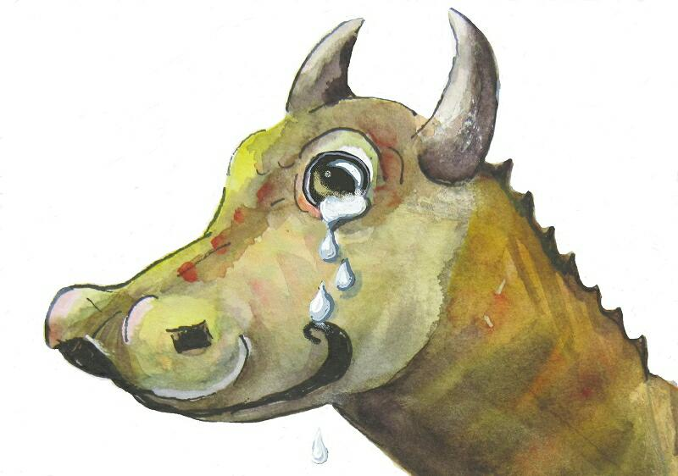
Tränen rollten über seine Backen und von dort in seine Schnauze zurück. Er musste schlucken. „ Du wolltest, dass ich Feuer spucke!“ Es kamen noch mehr Tränen, die er tapfer ebenfalls hinunter schluckte. Er hatte Tränen in den Augen, Tränen in der Schnauze und Tränen im Bauch.
Ihm wurde richtig schlecht. – Aber es wurde noch schlimmer! Durch die vielen Tränen bekam er Schluckauf! Er würgte, doch der Hickser wollte hinauf … Zischschschchch!
Balduin hielt sich die Schnauze zu, doch es gab kein Feuer mehr in seinem Bauch. Die Tränen hatten es schon längst gelöscht.
Es war das brennende Gras, welches jetzt so laut zischte, weil seine Glut ertränkt wurde.
Balduin hatte nämlich seine Tränen ausgehickst und seine lange Schnauze wirkte dabei wie ein Feuerwehrschlauch.
Frau Maus eilte gerade mit einem gefüllten Wassereimer aus der Wohnhöhle. „Oh,“ sagte sie zufrieden. „ Das Feuer ist ja schon aus! Das habt ihr Kinder gut gemacht!“
„ Das hat Balduin ganz alleine gelöscht“, gestand Emil und senkte den Kopf.
„ Aber nur weil mein Freund Emil mich zum Weinen gebracht hat. Ohne Tränen hätte das nicht geklappt!“
Leko kroch wieder unter seinem Stein hervor. „Minidrachen können eben Feuer spucken und mit ihren Tränen wieder löschen, wenn es sein muss!“
Frau Maus schob jedem ein großes Stück Kuchen hin und sagte:
„ Aber jetzt muss der Kuchen gegessen werden, sonst wird er trocken.“ Danach spielten sie noch bis zum späten Abend zusammen.
So wie immer!
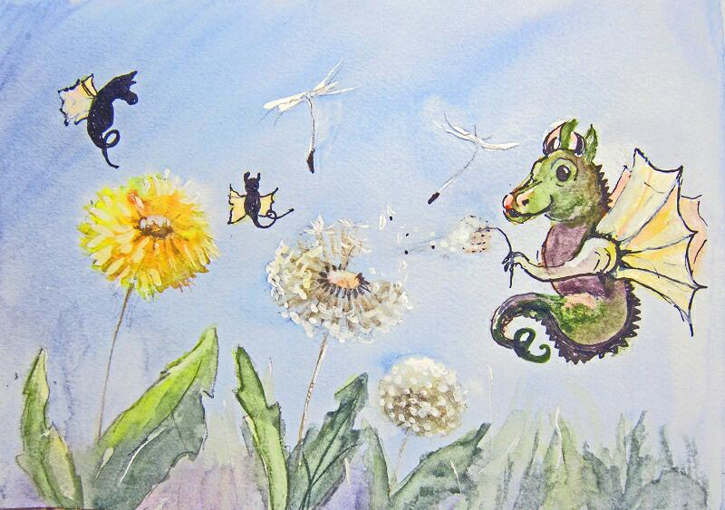

Die Geschichte ist den Patienten der Asklepios Klinik Heidberg gewidmet und ganz besonders Margrit und der kleinen Sophia in der HNO- Abteilung. Ich hoffe, ihr Minidrache muss keine Tränen mehr spucken …
Hamburg, 5.9.2017

